Министерство науки и высшего образования Российской Федерации Федеральное государственное автономное образовательное учреждение высшего образования «Казанский (Приволжский) федеральный университет»

Институт физики
Кафедра радиофизики

ОТЧЕТ
по лабораторной работе

«Назначение и возможности системы контроля накопителей СЗИ НСД DALLAS LOCK 8.0»

Работу выполнил:
Студент группы 06-351
Гаджиев Ислам
Работу проверил:
Руководитель производственной
практики и службы информационной
безопасности КФУ
Гадельшин Д. В.

Казань 2026 г.
ОГЛАВЛЕНИЕ
1. ЦЕЛЬ И ЗАДАЧИ РАБОТЫ 3
2. КРАТКИЕ ТЕОРЕТИЧЕСКИЕ СВЕДЕНИЯ 4
2.1. Система контроля накопителей 4
2.2. Парольный доступ и политика подключения 4
3. ХОД РАБОТЫ И РЕЗУЛЬТАТЫ 5
3.1. Подготовка рабочего места 5
3.2. Преобразование сменного накопителя 5
3.3. Проверка доступа на АРМ2 и АРМ3 7
3.4. Обратное и повторное преобразование накопителя 8
3.5. Ограничение незарегистрированных USB-Flash накопителей 9
4. ОТВЕТЫ НА КОНТРОЛЬНЫЕ ВОПРОСЫ 11
5. ЗАКЛЮЧЕНИЕ 13

1. ЦЕЛЬ И ЗАДАЧИ РАБОТЫ
Цель работы - ознакомиться с функциональными возможностями и особенностями конфигурирования модуля системы контроля накопителей (СКН) СЗИ НСД Dallas Lock 8.0.
Для выполнения работы используются три компьютера: АРМ1 и АРМ2 с установленной СЗИ НСД и модулем СКН, АРМ3 без СЗИ НСД Dallas Lock 8.0, а также сменный накопитель. В СЗИ НСД зарегистрирована учетная запись User. В работе проверяется преобразование накопителя, ограничение доступа к его данным на разных рабочих местах, обратное преобразование и блокирование незарегистрированных USB-Flash накопителей.
Задачи работы:
- создать ключ преобразования сменного накопителя и выполнить его преобразование;
- проверить доступ к преобразованному накопителю на АРМ1, АРМ2 и АРМ3;
- выполнить обратное преобразование и повторно настроить парольный доступ к накопителю;
- включить блокирование незарегистрированных USB-Flash накопителей и проверить результат под учетной записью User.

2. КРАТКИЕ ТЕОРЕТИЧЕСКИЕ СВЕДЕНИЯ

2.1. Система контроля накопителей
Система контроля накопителей (СКН) Dallas Lock 8.0 предназначена для контроля подключения съемных носителей и разграничения доступа к ним. Она позволяет разрешать или запрещать использование конкретных накопителей, преобразовывать носитель с применением ключа и ограничивать доступ к данным на неавторизованных рабочих местах.
Преобразование сменного накопителя связывает его использование с параметрами СЗИ НСД и выбранным ключом преобразования. Для работы с носителем на разрешенном АРМ должна быть соответствующая инфраструктура СКН; при подключении на другом компьютере пользователь может увидеть требование форматирования, а содержимое останется недоступным.

2.2. Парольный доступ и политика подключения
При преобразовании можно включить доступ к накопителю по паролю. В этом случае при подключении носителя система запрашивает пароль; неверный ввод не предоставляет доступ к устройству. Дополнительно политика безопасности позволяет блокировать подключение незарегистрированных USB-Flash накопителей для выбранных пользователей.

3. ХОД РАБОТЫ И РЕЗУЛЬТАТЫ
В отчет включены все десять пунктов хода лабораторной работы. Этапы, для которых не предоставлен отдельный скриншот, описаны текстом и связаны с последующими результатами проверки.

3.1. Подготовка рабочего места
Шаг 1. Включение АРМ1.
Был включен персональный компьютер АРМ1, на котором установлена СЗИ НСД Dallas Lock 8.0 с модулем СКН. Перед выполнением последующих действий проверяется готовность рабочего места и наличие подключаемого сменного накопителя.
Шаг 2. Открытие оболочки администратора.
После загрузки АРМ1 была открыта оболочка администратора СЗИ НСД Dallas Lock 8.0. Все дальнейшие действия по созданию ключа, преобразованию носителя и настройке политики доступа выполняются в этой оболочке от имени администратора.

3.2. Преобразование сменного накопителя
Шаг 3. Создание ключа преобразования.
На вкладке «СКН» была выбрана категория «Преобразование сменных накопителей». На панели «Действия» выполнена команда добавления, после чего в окне создания ключа задан алгоритм ГОСТ 28147-89, имя ключа «КПСН (1)» и пароль ключа преобразования. Ключ сохранен для использования при преобразовании носителя.
Результат. Создан ключ преобразования, который применяется для защиты сменного накопителя.
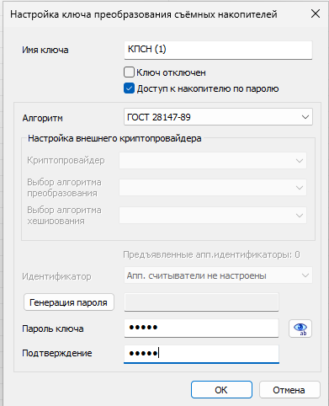
Рисунок 1 - Создание ключа преобразования сменного накопителя
Шаг 4. Выполнение преобразования накопителя.
Сменный накопитель был подключен к USB-порту АРМ1. В категории «Преобразование сменных накопителей» выбрана команда «Сделать преобразуемым». В списке носителей выбран подключенный USB-накопитель, указан ключ «КПСН (1)», после чего нажата кнопка «Выполнить» и выполнено ожидание завершения процесса.
Результат. Преобразование накопителя и привязка его к выбранному ключу инициированы.
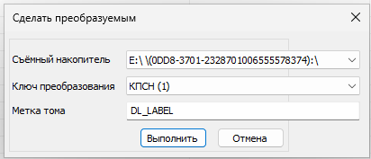
Рисунок 2 - Инициализация преобразования сменного накопителя

3.3. Проверка доступа на АРМ2 и АРМ3
Шаг 5. Запись контрольного файла и проверка на АРМ2.
После преобразования на накопитель был сохранен произвольный файл для дальнейшей проверки. Затем накопитель отключен от АРМ1 и подключен к USB-порту АРМ2. Поскольку на АРМ2 отсутствует ключ «КПСН (1)», доступ к данным преобразованного носителя невозможен; система предлагает отформатировать диск.
Результат. Контрольный файл сохранен на преобразованном накопителе; на АРМ2 доступ к его содержимому не предоставлен.
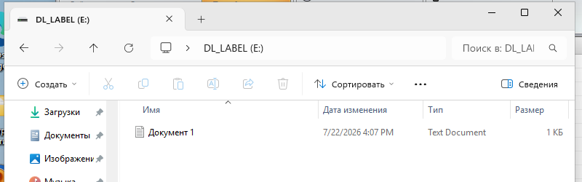
Рисунок 3 - Сохранение контрольного файла на преобразованный накопитель
Шаг 6. Проверка ограничения доступа к содержимому.
При подключении преобразованного накопителя к АРМ2 система Windows выводит сообщение о необходимости форматирования диска перед использованием. Аналогичная проверка выполняется на АРМ3, где СЗИ НСД Dallas Lock 8.0 отсутствует: содержимое носителя также не должно быть доступно без форматирования.
Результат. На неавторизованном АРМ2 доступ к данным носителя отсутствует; работоспособность ограничения подтверждена. На АРМ3 ожидается такой же результат.
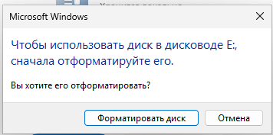
Рисунок 4 - Невозможность просмотра содержимого преобразованного накопителя на АРМ2

3.4. Обратное и повторное преобразование накопителя
Шаг 7. Обратное преобразование сменного накопителя.
В консоли администратора СЗИ НСД на вкладке «СКН» в категории «Преобразование сменных накопителей» была выбрана команда преобразования. В списке параметров выбран накопитель, а в поле «Ключ преобразования» установлено значение «Не используется». В поле «Метка тома» задано имя, которое будет отображаться после форматирования, затем нажата кнопка «Выполнить».
Результат. Запущено обратное преобразование, возвращающее накопитель к обычному режиму использования.
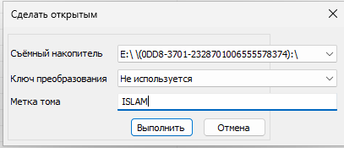
Рисунок 5 - Выполнение обратного преобразования сменного накопителя
Шаг 8. Повторное преобразование с парольным доступом.
После обратного преобразования накопитель был преобразован повторно по аналогии с шагом 3. При вводе параметров ключа в верхней части окна включен флажок «Доступ к накопителю по паролю». Это означает, что для открытия преобразованного накопителя после подключения необходимо подтвердить пароль, заданный для ключа.
Шаг 9. Проверка правильного и неправильного пароля.
Накопитель был отключен и подключен повторно. В первом диалоговом окне «Доступ к накопителю» введен правильный пароль и создан контрольный файл. После повторного подключения в окне доступа намеренно введен неверный пароль. Система должна отказать в доступе к устройству.
Результат. При вводе неверного пароля доступ к накопителю не предоставлен, что подтверждает действие парольной защиты.
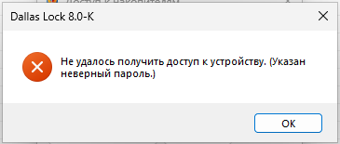
Рисунок 6 - Отказ в доступе при вводе неверного пароля

3.5. Ограничение незарегистрированных USB-Flash накопителей
Шаг 10. Настройка политики блокирования накопителей.
В оболочке администратора выполнен переход на вкладку «Параметры безопасности». В категории «Вход» открыты свойства параметра «Блокировать подключение незарегистрированных накопителей USB Flash». Для параметра установлено значение «Да» и настройки сохранены.
Результат. Политика безопасности настроена на блокирование подключения незарегистрированных USB-Flash накопителей.
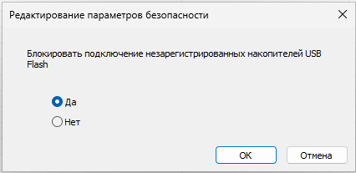
Рисунок 7 - Редактирование политики блокирования незарегистрированных USB-Flash накопителей
Шаг 11. Проверка блокирования незарегистрированного накопителя.
Администратор завершил работу в системе, после чего выполнен вход под учетной записью User. К компьютеру был подключен незарегистрированный USB-Flash накопитель. В проводнике проверено, появляется ли устройство среди доступных дисков и может ли пользователь обратиться к его содержимому.
Результат. Подключенный незарегистрированный USB-Flash накопитель не отображается в проводнике; доступ пользователя User к нему заблокирован.
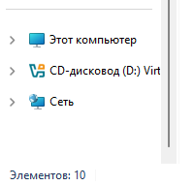
Рисунок 8 - Блокирование подключения незарегистрированного USB-Flash накопителя

4. ОТВЕТЫ НА КОНТРОЛЬНЫЕ ВОПРОСЫ
1. Назначение системы контроля носителей СЗИ НСД Dallas Lock 8.0.
СКН предназначена для контроля подключения и использования съемных носителей, разграничения доступа к ним, а также для преобразования накопителей с применением ключей и парольной защиты.
2. Для каких типов съемных накопителей доступно преобразование?
Преобразование применяется к поддерживаемым съемным накопителям, в том числе USB-Flash устройствам, выбранным в списке сменных накопителей модуля СКН.
3. Какие алгоритмы преобразования можно выбрать при создании ключа?
Алгоритм выбирается в параметрах ключа преобразования из доступного в системе списка. В данной работе использован алгоритм ГОСТ 28147-89.
4. Допускается ли использование USB-Flash накопителя в качестве ключа преобразования?
Ключ преобразования создается и хранится в инфраструктуре СКН. Использование съемного носителя в качестве носителя ключевой информации допускается только при поддержке соответствующих средств и настройке администратором; в данной лабораторной работе использовался программный ключ СКН.
5. На каких компьютерах можно использовать преобразованный сменный накопитель?
Он может использоваться на компьютерах, для которых администратор разрешил доступ и где доступны необходимые средства СКН и ключ преобразования. На неавторизованных АРМ данные носителя недоступны.
6. Как выполнить обратное преобразование сменного накопителя?
В разделе преобразования сменных накопителей выбирают нужное устройство, устанавливают параметр «Ключ преобразования» в значение «Не используется», задают метку тома и запускают выполнение операции.
7. После обратного преобразования будут ли распространяться ограничения на устройство?
Ограничения, связанные именно с преобразованием и ключом, снимаются. Однако общие политики безопасности СЗИ НСД, например блокирование незарегистрированных USB-Flash накопителей, могут продолжать действовать.
8. Регистрируется ли в реестре информация о подключении накопителя при включенном блокировании незарегистрированных USB-Flash?
Сведения о подключении и применении политики фиксируются средствами операционной системы и СЗИ НСД в системной конфигурации и журналах безопасности. Доступ к накопителю при этом может быть заблокирован независимо от регистрации события.

5. ЗАКЛЮЧЕНИЕ
В ходе лабораторной работы изучены основные возможности системы контроля накопителей Dallas Lock 8.0. Был создан ключ преобразования сменного накопителя с алгоритмом ГОСТ 28147-89, после чего накопитель был преобразован и на него записан контрольный файл.
Проверка на АРМ2 и АРМ3 показала, что доступ к содержимому преобразованного носителя без соответствующего ключа невозможен. Также выполнено обратное и повторное преобразование с включением парольного доступа; неверный пароль приводит к отказу в доступе к устройству.
В завершение была настроена политика блокирования незарегистрированных USB-Flash накопителей. Проверка под учетной записью User подтвердила, что неизвестный накопитель не отображается в проводнике и недоступен пользователю.

